
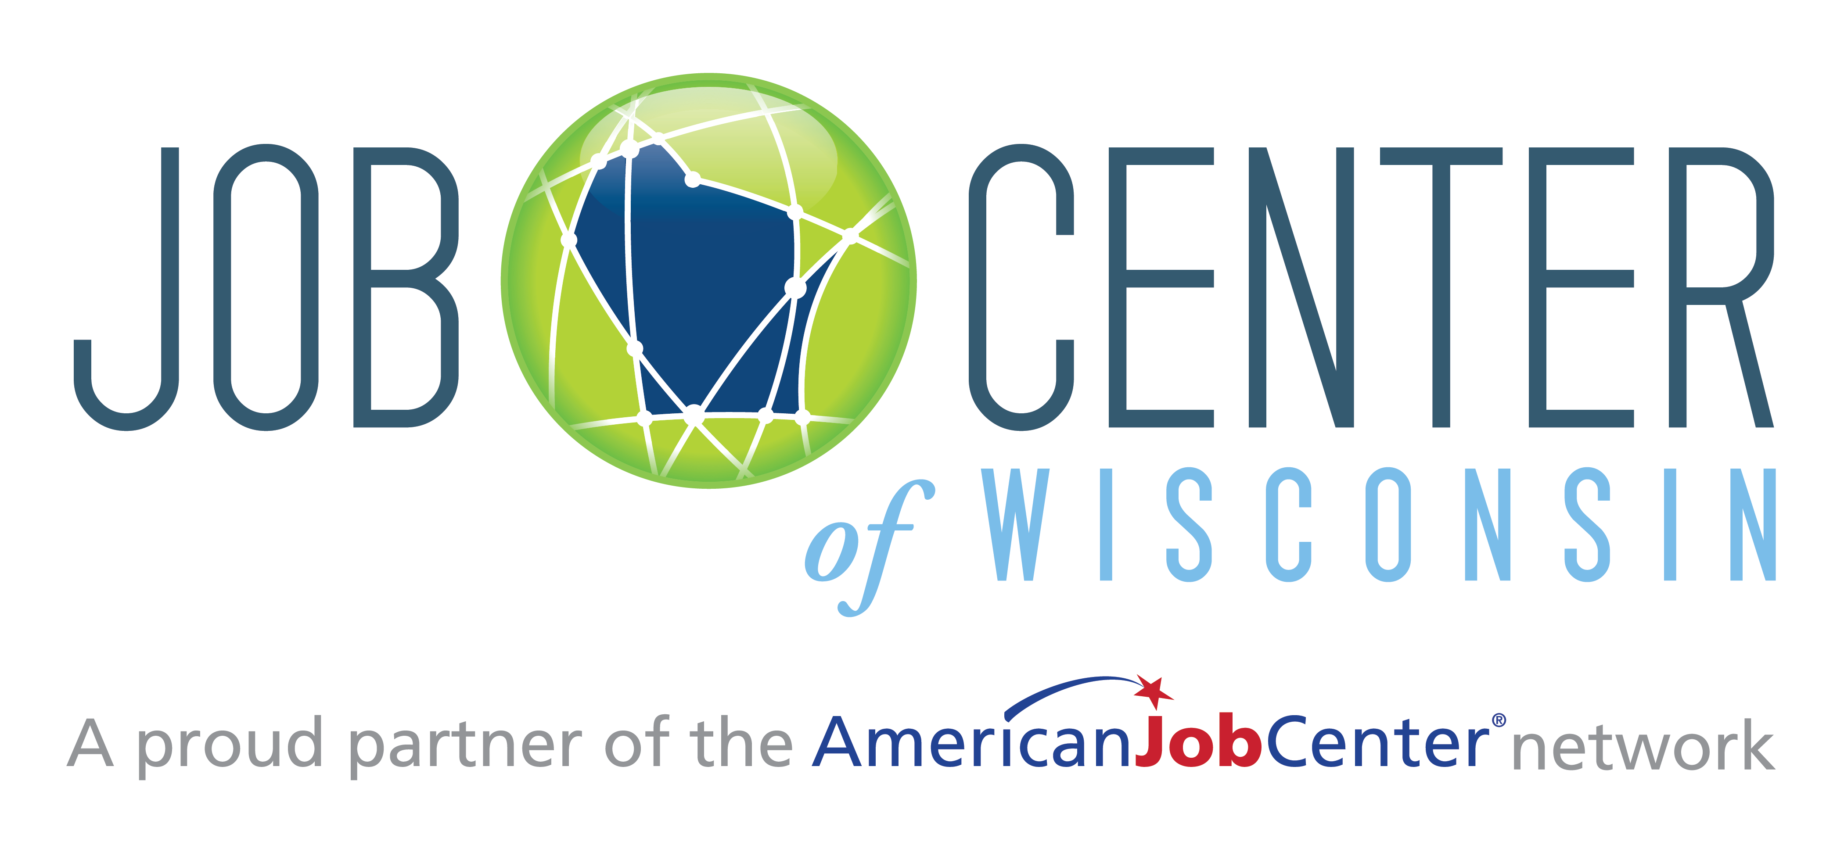
Workforce Resource Inc.

Oportunidad de innovación de la fuerza laboral A ct (WI O A) Derechos y responsabilidades (SPANISH)

Declaración de información pública sobre igualdad de oportunidades :
Como participante de WI O A, está totalmente protegido por las disposiciones de no discriminación e igualdad de oportunidades de las siguientes leyes: la Sección 188 de la Ley de Innovación y Oportunidad de la Fuerza Laboral de 2014 (WI O A), que prohíbe la discriminación contra todas las personas en los Estados Unidos. sobre la base de raza, color, religión, sexo, origen nacional, edad, discapacidad, afiliación política o creencia, y en contra de los beneficiarios sobre la base del estado de ciudadanía como un inmigrante admitido legalmente autorizado para trabajar en los Estados Unidos o participación en cualquier WI O Un programa o actividad con ayuda financiera del Título I; Título VI de la Ley de Derechos Civiles de 1964, según enmendada, sección 504 de la Ley de Rehabilitación de 1973, según enmendada, Ley de Discriminación por Edad de 1975, según enmendada, Título IX de las Enmiendas de Educación, según enmendada. Workforce Resource garantiza el cumplimiento con 29 CFR parte 37 y todas las demás regulaciones que implementan las leyes enumeradas anteriormente. Tiene derecho a presentar una queja de discriminación ante la División o el Director del Centro de Derechos Civiles del Departamento de Trabajo (CRC / DOL).

DE RECHOS :

SI ESTÁ INSCRITO EN UN PROGRAMA WI O A, TIENE EL DERECHO DE ESPERAR LO SIGUIENTE:
1. Se le otorgarán los derechos y responsabilidades en virtud de las disposiciones aplicables de no discriminación e igualdad de oportunidades.
- Se le proporcionará información sobre “Quejas y apelaciones”.
- Las poblaciones identificadas con dominio limitado del inglés tendrán acceso a la información del programa WI O A de una manera que se entienda y que a ninguna persona se le nieguen los servicios debido a una incapacidad para comunicarse.
- Se realizan adaptaciones razonables a las limitaciones físicas o mentales conocidas de una persona elegible, a menos que se pueda demostrar que las adaptaciones impondrían una dificultad excesiva en la operación del programa.
- WI Relay estará disponible en cada Centro de Trabajo.
- Se realizarán esfuerzos apropiados para superar los estereotipos sexuales, incluido el fomento del empleo no tradicional.

RESPONSABILIDADES:
SI ESTÁ INSCRITO EN CUALQUIER PROGRAMA WI O , TIENE LAS SIGUIENTES RESPONSABILIDADES:
- Proporcionar la documentación necesaria para el proceso de registro.
- Regístrese para los servicios con la intención de asegurar, retener y / o mejorar el empleo.
- Manténgase en contacto regular con su planificador de carrera .
- Actualice su planificador de carrera de cualquier cambio en la dirección, número de teléfono, nombre o estado laboral.
- Proporcione su número de seguro social. Se le asignará un pseudo número con la expectativa de que solicitará un SSN. Las personas inscritas en "actividades de empleo" deben proporcionar un SSN.
- Coopere con el servicio de seguimiento y la recopilación de información realizada por Workforce Resource, el Estado de Wisconsin o el Departamento de Trabajo.

Si tiene alguna pregunta con respecto a sus derechos y responsabilidades como participante de WI O A, siéntase libre de discutirlos con su planificador de carrera , su supervisor del lugar de trabajo o comuníquese con la Oficial de EO, Kathy Talford, Workforce Resource, 401 Technology Drive East, Menomonie, WI 54751 / 877-711-9390 Ext. 1011 .

¡IMPORTANTE! Este documento contiene información importante sobre sus derechos, responsabilidades y / o beneficios. Es fundamental que entienda la información de este documento, y le proporcionaremos la información en su idioma preferido sin costo alguno para usted. Llame a nuestro Oficial de EO al 877-711-9390 o WI Relay 711 o al 800-947-3529 para obtener ayuda en la traducción y comprensión de la información en este documento. Workforce Resource Inc. es un proveedor de servicios de igualdad de oportunidades.

Workforce Resource Inc.
DOL/WIOA BABEL NOTICE

IMPORTANT! This document contains important information about your rights, responsibilities and/or benefits. It is critical that you understand the information in this document, and we will provide the information in your preferred language at no cost to you. Call 855-792-5439 or WI Relay 711 or 800-947-3529 for assistance in the translation and understanding of the information in this document.

Spanish ¡IMPORTANTE! Este documento contiene información importante sobre sus derechos, responsabilidades y/o beneficios. Es importante que usted entienda la información en este documento. Nosotros le podemos ofrecer la información en el idioma de su preferencia sin costo alguno para usted. Llame al 855-792-5439 or WI Relay 711 or 800-947-3529 para pedir asistencia en traducir y entender la información en este documento.

Chinese - Traditional 重要須知！本文件包含重要資訊，事關您的權利、責任，和／或福利。請您務必理解本 文件所含資訊，而我們也將使用您偏好的語言，無償為您提供資訊。請致電 855-792-5439 or WI Relay 711 or 800-947-3529洽詢翻譯及理解本文件資訊方面的協助。

Vietnamese LƯU Ý QUAN TRỌNG! Tài liệu này chứa thông tin quan trọng về quyền hạn, trách nhiệm và/hoặc quyền lợi của quý vị. Việc hiểu rõ thông tin trong tài liệu này là rất quan trọng, và chúng tôi sẽ cung cấp miễn phí cho quý vị thông tin này bằng ngôn ngữ mà quý vị ưa dùng. Hãy gọi 855-792-5439 or WI Relay 711 or 800-947-3529 để được hỗ trợ về việc thông dịch và hiểu thông tin trong tài liệu này.

Tagalog MAHALAGA! Naglalaman ang dokumentong ito ng mahalagang impormasyon tungkol sa iyong mga karapatan, responsibilidad at/o benepisyo. Napakahalaga na nauunawaan mo ang impormasyong nakapaloob sa dokumentong ito, at ibibigay namin nang libre ang impormasyon sa pinili mong wika. Tumawag sa 855-792-5439 or WI Relay 711 or 800-947-3529 upang humingi ng tulong sa pagsasalingwika at pag-unawa sa impormasyong nasa dokumentong ito.

French IMPORTANT! Le présent document contient des informations importantes sur vos droits, vos responsabilités et/ou vos avantages. Il est essentiel que vous compreniez les informations figurant dans ce document, et nous vous fournirons gratuitement les informations dans la langue de votre choix. Appelez au 855-792-5439 or WI Relay 711 or 800-947-3529 pour obtenir de l'aide pour la traduction et la compréhension des informations contenues dans le présent document.

Haitian Creole ENPÒTAN! Dokiman sa a gen enfòmasyon enpòtan ladan konsènan dwa, responsablite ak/oswa avantaj ou yo. Li ap vrèman enpòtan pou ou konprann enfòmasyon yo ki nan dokiman sa a, epi n ap ba ou enfòmasyon sa yo nan lang ou prefere a gratis. Rele 855-792-5439 or WI Relay 711 or 800-947-3529 pou jwenn asistans pou tradui ak pou konprann enfòmasyon ki nan dokiman sa a.

Portuguese IMPORTANTE! Este documento contém informações importantes sobre os seus direitos, responsabilidades e/ou benefícios. É essencial que compreenda as informações constantes neste documento, as quais disponibilizaremos, gratuitamente, na língua à sua escolha. Contacte o número 855-792-5439 or WI Relay 711 or 800-947-3529 para solicitar ajuda para traduzir e compreender as informações contidas neste documento.

Arabic ﻣﮭﻢ! ﯾﺤﺘﻮي ھﺬا اﻟﻤﺴﺘﻨﺪ ﻋﻠﻰ ﻣﻌﻠﻮﻣﺎت ﻣﮭﻤﺔ ﺣﻮل ﺣﻘﻮﻗﻚ وﻣﺴﺆوﻟﯿﺎﺗﻚ و/أو ﻓﻮاﺋﺪك. ﻣﻦ اﻷھﻤﯿﺔ ﺑﻤﻜﺎن ﻓﮭﻢ 855-792-5439 or WI Relay 711 or 800-947-3529اﻟﻮاردة ﻓﻲ ھﺬا اﻟﻤﺴﺘﻨﺪ، وﺳﻨﻮﻓﺮ اﻟﻤﻌﻠﻮﻣﺎت ﺑﻠﻐﺘﻚ اﻟﻤﻔﻀﻠﺔ دون ﺗﺤﻤﻠﻚ أي ﺗﻜﻠﻔﺔ. اﺗﺼﻞ ﻋﻠﻰ اﻟﺮﻗﻢ ﻟﻠﺤﺼﻮل ﻋﻠﻰ ﻣﺴﺎﻋﺪة ﻓﻲ ﺗﺮﺟﻤﺔ اﻟﻤﻌﻠﻮﻣﺎت اﻟﻮاردة ﻓﻲ ھﺬا اﻟﻤﺴﺘﻨﺪ وﻓﮭﻤﮭﺎ.

Russian ВАЖНО! В настоящем документе содержится важная информация о ваших правах, обязанностях и/или преимуществах. Крайне важно, чтобы вы поняли информацию, содержащуюся в данном документе, а мы бесплатно предоставим вам эту информацию на выбранном вами языке. Позвоните по телефону 855-792-5439 or WI Relay 711 or 800-947-3529 для получения помощи в переводе и понимании информации, содержащейся в данном документе.

Korean 중요! 본 문서는 귀하의 권리, 책임 및/또는 이익에 관한 중요한 정보를 포함하고 있습니다. 귀하가 본 문서에 있는 정보를 이해하는 것은 대단히 중요하며, 귀하가 원하는 언어로 정보를 제공받으실 수 있습니다. 855-792-5439 or WI Relay 711 or 800-947-3529 로 전화하여 본 문서에 있는 정보의 번역 및 이해를 위해 도움받으시길 바랍니다.

Hmong Tseem Ceeb heev! Daim ntawv tseem ceeb no muaj koj txoj cia, tes haujlwm uas yuav ua thiab/los yog kev pab cuam. Nws yog tseem ceeb heev uas koj yuav tau paub txog daim ntawv no, thiab peb yuav pab nrhiav koj cov lus rau koj uas tsis tau them nyiaj. Hu rau 855-792-5439 rau tus tsis hnov lus hu rau 800-947-3529 rau kev pab txhais lus kom to taub daim ntawv no.

Somali MUHIIM AH! Warqadan waxaa ku jira macluumaad muhiim ah oo ku saabsan xuquuqdaada, masuuliyadahaaga, iyo/ manaafacaadkaaga. Waa muhiim in aad fahamtid macluumaadka ku yaala warqadan, iyo waxa kale oo aan ku siin doonaa macluumaad luuqadda aad doorbideyso oo aynan kaaga baxeynin wax lacag ah. Wac 855-792-5439 ama WI Relay 711 ama 800-947-3529 si laguu caawiyo tarjumada iyo fahamka macluumaad waraqadan.

3-2021

